

Lista de bodas

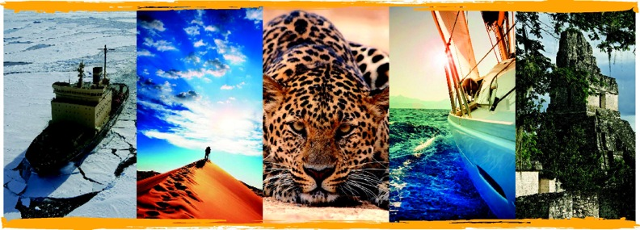

Texto de los novios

Isabel y Adrián

Queridos amigos y familia, si habéis llegado hasta aquí es porque estáis invitados al evento navideño del año, ¡nos casamos!

Esta es nuestra lista de bodas particular, para que podáis ayudarnos a ver leones, elefantes y flamencos en Kenia, a mojarnos en las Cataratas Victoria, a tirarnos al sol a hacer la croqueta en Isla Mauricio y a celebrar el año nuevo en París. Aquí podéis cotillear todo lo que vamos a hacer

¡Muchas gracias por colaborar en nuestra aventura!

Descripción del viaje

En este viaje tan sumamente molón, iremos hasta Kenia para disfrutar de un safari espectacular del cual esperamos salir vivos sin que nos ataque un león. Nuestro viaje continuará hacia las Cataratas Victoria, “el humo que truena”, una de las siete maravillas del mundo natural.

La ruta africana termina en ese lugar tan poco apetecible como es isla Mauricio, playas de arena blanca donde ver peces de colores y tortugas y también explorar toda la isla.

Para terminar por todo lo alto el viaje, celebraremos fin de año en París, comiendo croissants y brindando con champagne.

Clave novios:isayadri
Clave invitados: isayadri

Dirección de email:diezdediciembre2016@gmail.com

Cantidad total contemplada en la lista de bodas: 12.636 € (Max. importe total del viaje)

Tramos:

Rumbo a

Los vuelos para ir, volver y recorrer (donde Isa tendrá que tomar muchos tranquilizantes para no morir en el intento).

Precio: 4000 €

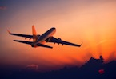

Nuestro hotel en Shaba

El lodge tiene habitaciones de estilo chalet con vistas al río Ewaso Nyiro (donde podremos ver elefantes y cocodrilos). Un manantial rodea el campamento creando un paisaje estupendo. Podremos chapotear en una gran piscina alrededor de los jardines.

Precio: 300 €

Día de safari

En 4x4, visitaremos la Reserva Nacional de Samburu. Con nuestro experto ranger iremos en busca de animales como búfalos, jirafas, cebras, leones, hienas, miles de antílopes y un largo etcétera (¡morimos de emoción!).

Precio: 650 €
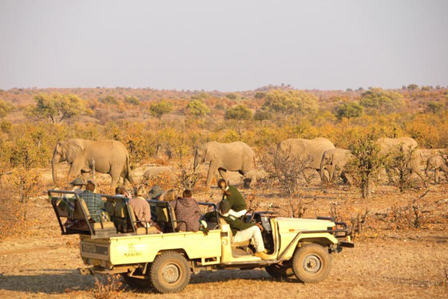

Nuestro hotel en Aberdare

Conocéis nuestro fanatismo por la familia real británica, así que vamos a dormir ni más ni menos que en el hotel Treeptops Lodge en el que se encontraba la princesa Isabel en el momento de su ascenso al trono.
Como curiosidad, este hotel en sus inicios se construyó en las ramas de una enorme higuera en 1932, y acaba de reabrir después de 6 meses de renovación.

Precio: 400 €

Nuestro hotel en Lago Nakuru

Situado dentro del parque nacional, a lo largo de una colina con vistas al espectacular lago Nakuru. Su ubicación ofrece vistas panorámicas del lago y del pintoresco parque nacional.
Aquí haremos un safari fotográfico, donde veremos ¡FLAMENCOS!

Precio: 300 €

Nuestro hotel en Masai Mara

Dormiremos en el Sarova Mara Game Camp que se encuentra en plena reserva Maasai Mara, junto a una aldea Masai, rodeado de árboles exóticos y un gran estanque repleto de peces de colores.
Precio: 750 €

Vuelo en Globo

Disfrutaremos del amanecer africano sobrevolando las extensas llanuras del Maasai Mara desde un globo, el vehículo aéreo más antiguo del mundo ¿seremos capaces? ¡AAAAAAAYYYYYY!

Precio: 1200 €

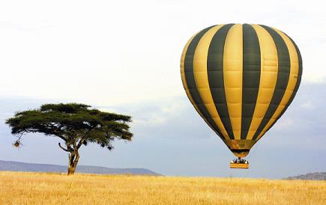

Safari a pie

El Rey León está basado en el Maasai Mara, acompañados por un ranger profesional, seguiremos a pie las huellas de Simba, Mufasa, Rafiki y demás amigos.
Precio: 620 €
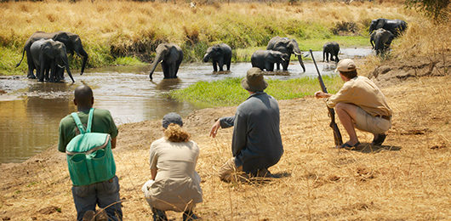

Safari nocturno en busca de felinos

Para terminar nuestra experiencia en busca de vida salvaje, ¿Qué mejor que la adrenalina de un safari nocturno en busca de depredadores? Si nos aparece un león por detrás, juramos correr.
Precio: 600 €
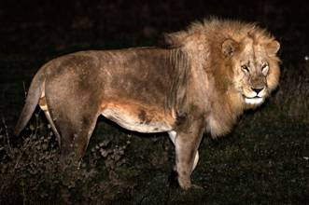

Nuestro hotel en Nairobi

Antes de abandonar Kenia, pasaremos una noche en el Sothern Sun Mayfair. Nos sentiremos como en Memorias de África.

Precio: 300 €

Cena en el restaurante Carnívore

Cena en el restaurante “Carnivore”, uno de los restaurantes más conocidos de Nairobi, donde podremos probar multitud de carnes locales. ¡ÑAM!

Precio: 180 €
Visita a las Cataratas Victoria

Visitaremos las espectaculares cataratas conocidas localmente como Mosi-oa-Tunya, el humo que truena, a las que David Livingstone bautizó con el nombre de la reina Victoria.
Precio: 250 €

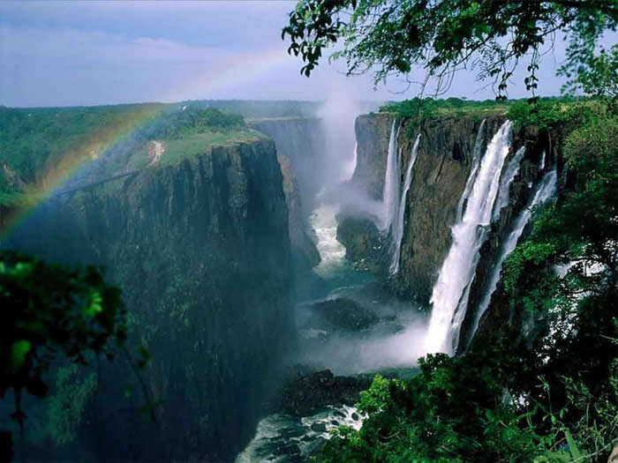

Crucero al atardecer por el río Zambeze

Veremos atardecer en un barco sobre el río Zambeze, ¡aunque tendremos cuidado con los cocodrilos y los hipopótamos!
Precio: 300 €
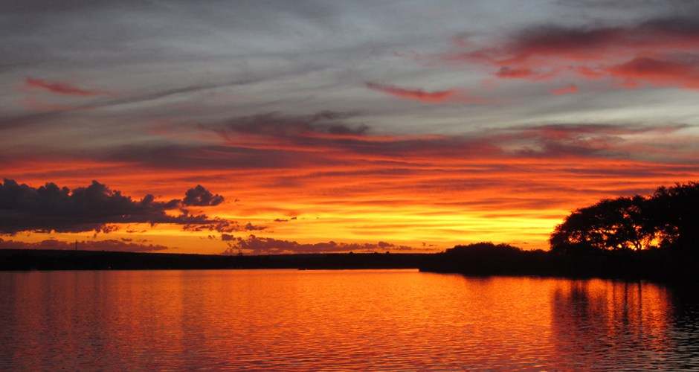

Paseo en elefante:

Pasearemos sobre Dumbo para disfrutar de este gran espectáculo de la naturaleza africana.

Precio: 150 €

Nuestro hotel en las Cataratas Victoria

El Avani Victoria Falls Resort se encuentra a solo 10 minutos a pie de las cataratas Victoria y disfrutaremos de sus restaurantes, su piscina al aire libre y su jardín.

Precio: 650 €

Visita a un poblado local

No nos podemos ir sin conocer la cultura de la zona así que visitaremos un para aprender su forma de vida.
Precio: 200 €
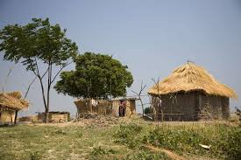

Nuestro hotel en Johanesburgo

Haremos una escala nocturna en Johanesburgo antes de partir a Isla Mauricio. El hotel está situado junto a Aeropuerto Internacional OR Tambo.

Precio: 200 €

Nuestro hotel en Mauricio

Ha llegado el momento de hacer la croqueta. Nos alojaremos en una isla paradisiaca rodeada de arena blanca, arrecifes de coral y aguas infinitas.
Precio tramo: 3000 €

Paseo a caballo por la playa

Recorreremos las orillas de la isla a lomos de nuestros corceles.
Precio tramo: 150 €
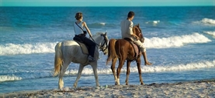

Excursión a Ile aux Cerfs

Nos escaparemos a Ile Aux Cerfs donde buscaremos sin descanso a Dory y a Nemo haciendo snorkel.

Precio tramo: 250 €
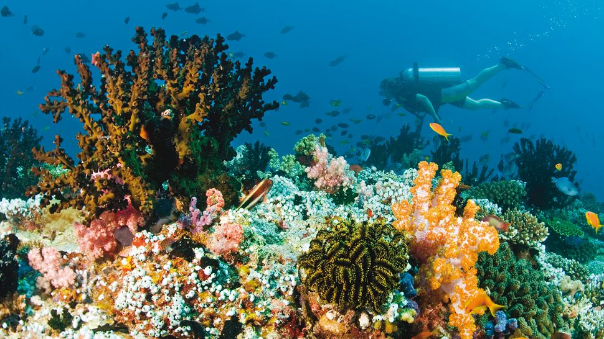

Jardines botánicos y templos/pagodas/iglesias

Nos daremos un voltio por la isla, visitaremos el Pamplemousses Botanical Garden, Saint Francois D’Assise Church, Tamil temple, Kwan Tee Pagoda, Marie Reine de la Paix.
Precio tramo: 200 €
Tratamiento de relax y spa

No podía faltar un masaje en este viaje, para terminar de la mejor manera nuestra ruta africana.
Precio tramo: 200 €

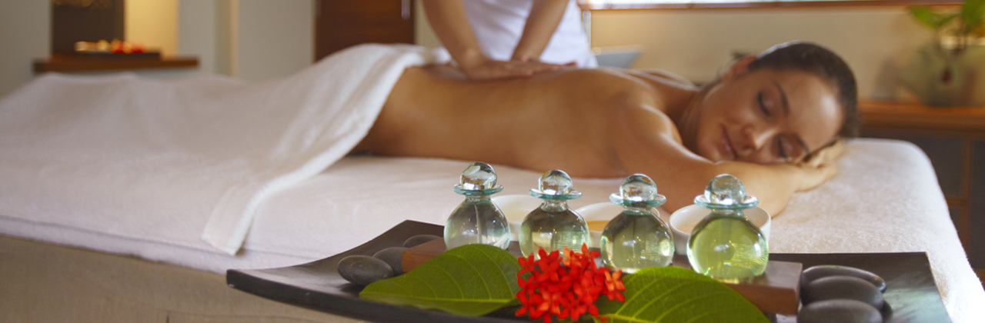

Nadar con delfines

Precio tramo: 200 €
Cascada Chamarel black river

Nos adentraremos en el interior de la isla, para ver algo más que playa y piña colada.
Precio tramo: 250 €

Cena en la playa

Nuestra última noche disfrutaremos de una cena en la playa para despedirnos de la isla a lo grande.
Precio tramo: 150 €
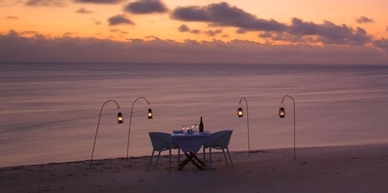

Fin de año en París

Como no queríamos volver a Barcelona, que mejor manera de hacer una parada en París en fin de año.
500 €

